עיריית ירושלים
בית ספר הממלכתי "היובל"
רחוב אריה דולצ'ין ,21 ירושלים
טלפון 02 - 6437578 : פקס 02-6423591 :

א' אלול תשפ"ב

28/8/22

לכל המעוניין,
מר מאיר אלמלם ,מתכנית מעגל השנה, העביר אצלנו השנה פעילות לכלל בית הספר.

נושא הפעילות היה פסח ואביב וכלל אפית מצות.
מאיר דאג לכל החומרים, הביא תנור והנחה את הילדים באופן חוויתי ומהנה.

הפעילות לוותה בשירה, נגינה, חידונים והרבה מידע.
הילדים שותפו והיו פעילים לאורך כל הפעילות.

מאיר ריתק והפעיל ,בו זמנית ,כמות גדולה מאוד של ילדים.
הילדים הועשרו באופן שונה ומהנה.

בברכה,
ספר היובל בית הספר
גבעת משואה ירושלים

בס"ד
לכבוד
כל מאן דבעי
א' אלול התשפ"ב 28/8/22

הנידון: המלצה חמה על פעילות אפיית מצות
אנו, בית החינוך "דרכי נעם" קצרין משלבים במהלך שנת הלימודים פעילויות רבות ומגוונות. חלקן נעשות על ידי הצוות החינוכי של בית החינוך וחלקן נעשות על ידי שיתוף פעולה עם מפעילים חיצוניים.
אחד מן המפעילים איתם שיתפנו פעולה הוא מאיר אלמלם. מאיר מקיים פעילויות חינוכיות וחווייתיות מגוונות על פי מועדי השנה ככלל ועל פי ערכי מוסר שונים.
בשנה האחרונה מאיר קיים אצלנו פעילות של אפיית מצות. הפעילות כללה הסבר הלכתי קצר על הלכות הקשורות לאפיית המצות והכנת מצות על ידי התלמידים. הפעילות הייתה מאורגנת בצורה מרשימה, התלמידים נהנו ולמדו. מאיר כהרגלו היה נעים, סבלני ומאיר פנים.
ממליץ בחום לכל בית חינוך לשתף עמו פעולה.
בברכה
אלגד נועם
ס.מנהל

בס"ד
לכבוד
מאן דבעי

הנדון: מכתב המלצה
הנני בזאת להמליץ על מר מאיר אלמלם הי"ו מתוכניות מעגל השנה,
על תוכנית לט"ו בשבט
תוכנית רוחנית וערכית ברמה גבוה, עשירה בתוכן יהודי, מלאה בשמחה ומגוונת בפעילויות, אורכה כ 75 דק' בעוד שכמעט כל תוכנית שמביאים היא בסביבות השעה והתשלום ביחס לפעילות מצדיק כל רגע.
כבוד הרב מעביר זאת בצורה נפלאה בנעימות ברוגע עם הרבה שמחה ויחד עם זאת יש משמעת מושלמת, (מדובר בבית הספר לבנים)
זאת תוכנית שלא נס לחה וכל שנה הילדים נהנים מחדש.

בכבוד רב
וייס צבי
מנהל ביה"ס

מאיר היקר,
בע"ה

את ההפעלה "במעגל השנה" רכשתי מבלי להכיר את מי שעומד מאחורי.
"היה מצוין ,חוויתי ומהנה" , "היה מקצועי, מאורגן ומעשיר", "היה מעולה, אחלה סדנה"
אלו מקצת התגובות שהתקבלו לאחר הסדנה שהתקיימה במסגרת בית הספר של החופש הגדול בביה"ס איילים בנים באלעד.
אומרים שהכול מתחיל מהראש- אז מאיר, תודה ענקית לך על הסדנה המקצועית, התכנון המקדים, הארגון המופתי ועל שהתאמת את הסדנה בדיוק למה שהתאים לנו.
הסדנה הייתה חווייתית מאוד, עוצמתית, מגבשת, ובעלת ערך מוסף בכך שהדברים לא היו רק ברמת החוויה וההנאה אלא גם בעיבוד של הדברים. הרשמים היו מאוד חיובים ועד עתה ישנם הדים על הסדנה הבלתי נשכחת שהייתה מאוד משמעותית לילדים ולצוות שלנו.
מאיר, יישר כח ענק אין ספק שאתה האדם הנכון, במקצוע הנכון ושאתה מגשים את ייעודך.
יהי רצון שתמשיך להצליח, להשאיר חותם ולהשפיע בדרכך הכה מיוחדת.

תבורך מפי עליון
קליין שרה
ממ"ד איילים בנים
אלעד
מנהלת ביה"ס של החופש הגדול

מכתב המלצה : מאיר סביב מעגל השנה
מזה 5 שנים אנו מזמינים את מאיר אלמלם
לסדנאות שונות סביב מעגלי השנה.
מאיר מגיע מאורגן מבחינת חומרים לסדנא, הגברה בליווי מצגות וכלי נגינה שונים המשולבים תוך כדי הסדנא.
מאיר מקבל את התלמידים במאור פנים ובמקצועיות והתלמידים נהנים ללמוד על חגי ישראל בצורה חווייתית.
בכל פעם המורים חוזרים מלאי התפעלות מכך שמאיר מצליח לרכז 120 תלמידים יחד מתוך שמחה ואהבת התורה ע"י סיפורים מעניינים המשולבים בהמחזה וקטעי נגינה.
התלמידים נהנים להיות בסדנאות ותמיד יוצאים עם מזכרת.
במסגרת סדנת שופרות שהתקיימה בבית הספר קיבלתי הודעה מאמא:
"בני חזר עם חוויות הפעילות שהתקיימה בבית הספר. תודה על השופר. ברגע שהוא התחיל לתקוע בשופר, התרגשתי עד דמעות שהצלחתם להחזיר אותי לבית אבא."
ממליצה בחום להזמין את מאיר לארועים.
לא תתאכזבו!
אילנית כהן – מנהלת חמ"ד מתתיהו

לכבוד:
מאיר אלמלם
"במעגל השנה"
היום חווינו חוויה יוצאת מן הכלל עם התלמידים בפעילות של זה"ב, במסגרת יום זה"ב קהילה ומשטרה. הפעילות נערכה בבית החינוך "נעם-נריה".
הנאתם, חיוכם ושמחתם של התלמידים ריגשו אותנו ביותר. הסדנא שהעברתם הוסיפה לפעילות טעם של עוד. שילוב הסרטונים, השירים, מצגות, מוזיקה, הפעלות ויצירות גרמו הנאה מרובה הן לנו צוות המורים והן לילדים.
תודה לך על כל ההשקעה והאכפתיות וההפעלה בטוב טעם.
ממליצים בחום,
אשר בן שטרית, רכז זה"ב.
המורים והתלמידים.

המלצה
לכל המעוניין מאיר אלמלם מתוכנית מעגל השנה העביר תוכנית בבית ספרנו
בנושא פורים ומגילת אסתר לתלמידי הגן וכתות א-ד
באנו לציין בזה שהתוכנית הייתה מקיפה ומעניינת ובא שותפו כל התלמידים
צורת ההעברה של החומר הייתה מצויינת
אנו ממליצים בחום רב להשתמש בשירות של מאיר בתוכניות
בברכה
דוד דיין
סגן מנהל-תלמוד תורה בית יוסף

בס"ד ה' אלול התשפ"ב
1/9/2022

לכל מאן דבעי

ולכבוד: רבי מאיר אלמלם - "במעגל השנה" הפקות חינוכיות

רב תודות על הפעילות שהעברת לנו בתחום 'הנתינה לחבר', הפעילות הייתה מגוונת ומתאמת לכול הגילאים שהיו נוכחים (אפ' לצוות החינוכי), הפעילות כללה:
למידה חווייתית,
פיתוח מיומנויות שונות,
אומנות ויצירתיות,
תומכי זיכרון
שירה וריקוד.
הילדים נהנו והחומר הוטמע בצורה מדהימה.

כמו כן לקראת ימים נוראים אנו זוכים שרבי מאיר מגיע אלינו לכיתות ופתאום מרגישים את החג...
אנו בבית הספר דואגים שרבי מאיר אלמלם יגיע אלינו לפחות פעם בשנה
לכל זמן יש את חומרי הלמידה המגוונים

תודה רבה
אברהם חוברה
סגן מנהל רכז ניצנים מורה כיתה א'

המלצה לתכנית זה"ב ביה"ס וילקומי'ץ ראש-פינה

אנו ממליצים בחום על פעילות זה"ב נהדרת ומושקעת הנוגעת לרוב תחומי החוויות אליהם הילדים מתחברים מאיר העביר את התכנית באופן מקצועי וחוויתי הילדים (וגם הצוות )מאוד נהנו והפנימו את המסרים החשובים .

בברכה
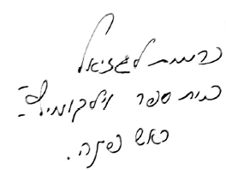

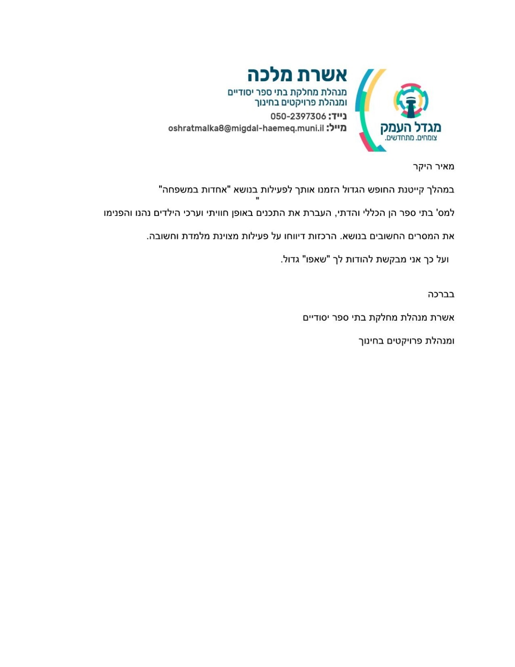

בית הספר נופים מגדל העמק
25/10/21

מכתב המלצה "זהב זה באחריותי" תכניות "במעגל השנה"
בפעילות זהירות בדרכים בנושא "זהב זה באחריותי" אשר התקיימה אצלנו בבית הספר נופים במגדל העמק
לילדי כיתות א-ג האופן בה העביר המפעיל מאיר את התכנים היה מרתק. הילדים מאוד נהנו המסרים היו
קלילים זורמים ובעיקר מלמדים מהמשובים שקבלתי נכרת הייתה ההשקעה והמקצועיות ממליצה בחום

בברכה
אילנה טולדנו רכזת זה"ב
בית הספר נופים מגדל העמק

